# Русский язык. 2 класс. Учебник. В 2-х ч. Часть 1. ПросвещениеРусский язык. 2 класс. Учебник. В 2-х ч. Часть 1

Автор(ы): Канакина В.П., Горецкий В.Г.

Линия УМК: [УМК "Школа России" В. П. Канакина, 2 кл.](https://catalog.prosv.ru/category?filter%5B6%5D=1951)

Класс: [2](https://catalog.prosv.ru/category?filter%5B11%5D=3)

Предмет: [Русский язык](https://catalog.prosv.ru/category?filter%5B8%5D=17)

Вид литературы: [Учебники](https://catalog.prosv.ru/category?filter%5B9%5D=14)

ISBN: 978-5-09-102344-2

Номер ФПУ: 1.1.1.1.1.1.3

Код номенклатуры: 05-0029-18

**Аннотация**

Учебник соответствует ФГОС 2021 г. Содержание учебника направлено на формирование у обучающихся функциональной грамотности и коммуникативной компетентности. Системный подход к изучению русского языка, реализованный в заданиях разного типа и рубриках «Страничка для любознательных», «Проектные задания», «Проверь себя», позволит развивать у обучающихся прочные языковые навыки и формировать интерес к обучению. Материал учебника позволяет организовать системно-деятельностный подход, дифференцированное обучение и обеспечивает достижение личностных, предметных и метапредметных результатов. Учебник разработан в соответствии со всеми требованиями Федерального государственного образовательного стандарта начального общего образования, утверждённого Приказом Министерства просвещения № 286 от

31.05.2021 г.

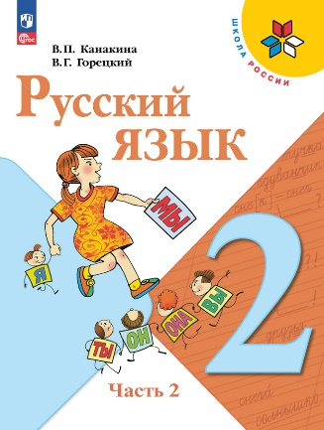Русский язык. 2 класс. Учебник. В 2-х ч. Часть 2

Автор(ы): Канакина В.П., Горецкий В.Г.

Линия УМК: [УМК "Школа России" В. П. Канакина, 2 кл.](https://catalog.prosv.ru/category?filter%5B6%5D=1951)

Класс: [2](https://catalog.prosv.ru/category?filter%5B11%5D=3)

Предмет: [Русский язык](https://catalog.prosv.ru/category?filter%5B8%5D=17)

Вид литературы: [Учебники](https://catalog.prosv.ru/category?filter%5B9%5D=14)

ISBN: 978-5-09-102345-9

Номер ФПУ: 1.1.1.1.1.1.3

Код номенклатуры: 05-0030-18

**Аннотация**

Учебник соответствует ФГОС 2021 г. Содержание учебника направлено на формирование у обучающихся функциональной грамотности и коммуникативной компетентности. Системный подход к изучению русского языка, реализованный в заданиях разного типа и рубриках «Страничка для любознательных», «Проектные задания», «Проверь себя», позволит развивать у обучающихся прочные языковые навыки и формировать интерес к обучению. Материал учебника позволяет организовать системно-деятельностный подход, дифференцированное обучение и обеспечивает достижение личностных, предметных и метапредметных результатов. Учебник разработан в соответствии со всеми требованиями Федерального государственного образовательного стандарта начального общего образования, утверждённого Приказом Министерства просвещения № 286 от 31.05.2021 г.

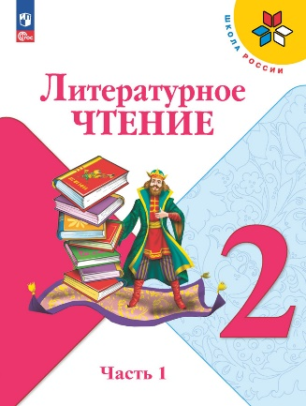**Литературное чтение. 2 класс. Учебник. В 2 ч. Часть 1**

Автор(ы): Климанова Л.Ф., Горецкий В.Г., Голованова М.В. и др.

Линия УМК: [УМК "Школа России" Л. Ф. Климанова, 2 кл.](https://catalog.prosv.ru/category?filter%5B6%5D=1959)

Класс: [2](https://catalog.prosv.ru/category?filter%5B11%5D=3)

Предмет: [Литературное чтение](https://catalog.prosv.ru/category?filter%5B8%5D=41)

Вид литературы: [Учебники](https://catalog.prosv.ru/category?filter%5B9%5D=14)

ISBN: 978-5-09-102356-5

Номер ФПУ: 1.1.1.1.2.1.2

Код номенклатуры: 06-0017-21

**Аннотация**

Учебник соответствует ФГОС 2021 г. Учебник «Литературное чтение» входит в образовательную систему «Школа России». Содержание учебника направлено на формирование у обучающихся функциональной грамотности и коммуникативной компетентности.  
Содержание построено на основе художественно-эстетического, литературоведческого и коммуникативно-речевого принципов. Система заданий направлена на развитие познавательной мотивации и включение обучающихся в активную речевую деятельность.  
Материал учебника позволяет реализовать системно-деятельностный подход и организовать дифференцированное обучение.  
Учебник соответствует требованиям Федерального государственного образовательного стандарта начального общего образования.

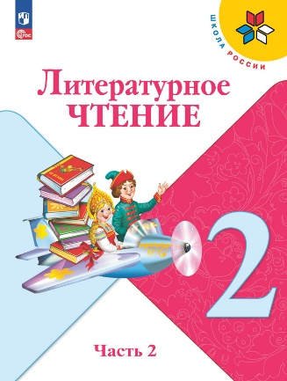**Литературное чтение. 2 класс. Учебник. В 2 ч. Часть 2**

Автор(ы): Климанова Л.Ф., Горецкий В.Г., Голованова М.В. и др.

Линия УМК: [УМК "Школа России" Л. Ф. Климанова, 2 кл.](https://catalog.prosv.ru/category?filter%5B6%5D=1959)

Класс: [2](https://catalog.prosv.ru/category?filter%5B11%5D=3)

Предмет: [Литературное чтение](https://catalog.prosv.ru/category?filter%5B8%5D=41)

Вид литературы: [Учебники](https://catalog.prosv.ru/category?filter%5B9%5D=14)

ISBN: 978-5-09-102357-2

Номер ФПУ: 1.1.1.1.2.1.2

Код номенклатуры: 06-0009-22

**Аннотация**

Учебник соответствует ФГОС 2021 г. Учебник «Литературное чтение» входит в образовательную систему «Школа России». Содержание учебника направлено на формирование у обучающихся функциональной грамотности и коммуникативной компетентности.  
Содержание построено на основе художественно-эстетического, литературоведческого и коммуникативно-речевого принципов. Система заданий направлена на развитие познавательной мотивации и включение обучающихся в активную речевую деятельность. Материал учебника позволяет реализовать системно-деятельностный подход и организовать дифференцированное обучение. Учебник разработан в соответствии со всеми требованиями ФГОС НОО, утверждённого приказом Министерства просвещения №286 от 31.05.2021.

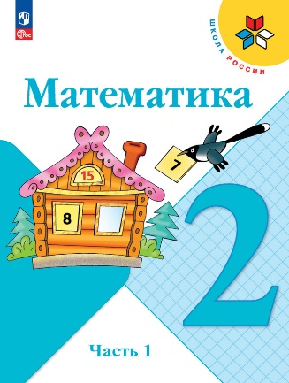

**Математика. 2 класс. Учебник. В 2 ч. Часть 1**

Автор(ы): Моро М.И., Бантова М.А., Бельтюкова Г.В. и др.

Линия УМК: [УМК "Школа России" М. И. Моро, 2 кл.](https://catalog.prosv.ru/category?filter%5B6%5D=1963)

Класс: [2](https://catalog.prosv.ru/category?filter%5B11%5D=3)

Предмет: [Математика](https://catalog.prosv.ru/category?filter%5B8%5D=18)

Вид литературы: [Учебники](https://catalog.prosv.ru/category?filter%5B9%5D=14)

ISBN: 978-5-09-102462-3

Номер ФПУ: 1.1.1.4.1.1.2

Код номенклатуры: 07-0021-30

**Аннотация**

Учебник соответствует ФГОС 2021 г. Материалы учебника способствуют формированию у учащихся системы начальных математических знаний и умений их применять для решения учебно-познавательных и практических задач. Содержание и структура учебника направлены на достижение учащимися личностных, метапредметных и предметных результатов.  
Учебник разработан в соответствии со всеми требованиями ФГОС НОО, утверждённого Приказом Министерства просвещения № 286 от 31.05.2021 г.

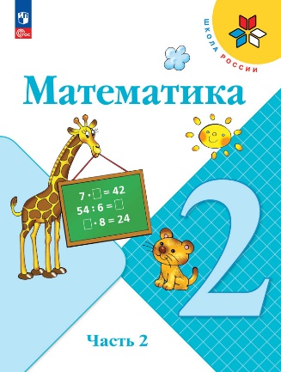**Математика. 2 класс. Учебник. В 2 ч. Часть 2**

Автор(ы): Моро М.И., Бантова М.А., Бельтюкова Г.В. и др.

Линия УМК: [УМК "Школа России" М. И. Моро, 2 кл.](https://catalog.prosv.ru/category?filter%5B6%5D=1963)

Класс: [2](https://catalog.prosv.ru/category?filter%5B11%5D=3)

Предмет: [Математика](https://catalog.prosv.ru/category?filter%5B8%5D=18)

Вид литературы: [Учебники](https://catalog.prosv.ru/category?filter%5B9%5D=14)

ISBN: 978-5-09-102463-0

Номер ФПУ: 1.1.1.4.1.1.2

Код номенклатуры: 07-0022-28

**Аннотация**

Учебник соответствует ФГОС 2021 г. Материалы учебника способствуют формированию у учащихся системы начальных математических знаний и умений их применять для решения учебно-познавательных и практических задач. Содержание и структура учебника направлены на достижение учащимися личностных, метапредметных и предметных результатов. Учебник разработан в соответствии со всеми требованиями ФГОС НОО, утверждённого Приказом Министерства просвещения № 286 от 31.05.2021 г.

Окружающий мир. 2 класс. Учебник. В 2 ч. Часть 1

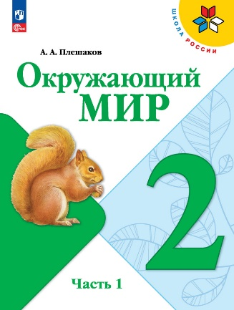Автор(ы): Плешаков А. А.

Линия УМК: [УМК "Школа России" А. А. Плешаков, 2 кл.](https://catalog.prosv.ru/category?filter%5B6%5D=1946)

Класс: [2](https://catalog.prosv.ru/category?filter%5B11%5D=3)

Предмет: [Окружающий мир](https://catalog.prosv.ru/category?filter%5B8%5D=16)

Вид литературы: [Учебники](https://catalog.prosv.ru/category?filter%5B9%5D=14)

ISBN: 978-5-09-102473-9

Номер ФПУ: 1.1.1.5.1.1.2

Код номенклатуры: 08-0016-35

Аннотация

Учебник соответствует ФГОС 2021 г. Учебник «Окружающий мир» входит в образовательную систему «Школа России». Система заданий обеспечивает освоение знаний, умений и навыков через практическую деятельность. Инструментарий для организации проектной и учебно-исследовательской деятельности будет способствовать формированию экологического мышления, творческих способностей, познавательного интереса, функциональной грамотности. Материал учебника позволяет реализовать системно-деятельностный подход, организовать дифференцированное обучение и обеспечивает достижение личностных, предметных и метапредметных результатов освоения Основной образовательной программы начального общего образования. Учебник разработан в соответствии со всеми требованиями Федерального государственного образовательного стандарта начального общего образования, утверждённого Приказом Министерства просвещения № 286 от 31.05.2021 г

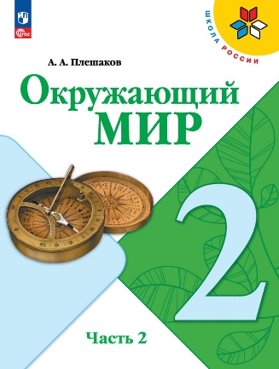**Окружающий мир. 2 класс. Учебник. В 2 ч. Часть 2**

Автор(ы): Плешаков А. А.

Линия УМК: [УМК "Школа России" А. А. Плешаков, 2 кл.](https://catalog.prosv.ru/category?filter%5B6%5D=1946)

Класс: [2](https://catalog.prosv.ru/category?filter%5B11%5D=3)

Предмет: [Окружающий мир](https://catalog.prosv.ru/category?filter%5B8%5D=16)

Вид литературы: [Учебники](https://catalog.prosv.ru/category?filter%5B9%5D=14)

ISBN: 978-5-09-102474-6

Номер ФПУ: 1.1.1.5.1.1.2

Код номенклатуры: 08-0017-35

**Аннотация**

Учебник соответствует ФГОС 2021 г. Учебник «Окружающий мир» входит в образовательную систему «Школа России». Система заданий обеспечивает освоение знаний, умений и навыков через практическую деятельность. Инструментарий для организации проектной и учебно-исследовательской деятельности будет способствовать формированию экологического мышления, творческих способностей, познавательного интереса, функциональной грамотности. Материал учебника позволяет реализовать системно-деятельностный подход, организовать дифференцированное обучение и обеспечивает достижение личностных, предметных и метапредметных результатов освоения Основной образовательной программы начального общего образования. Учебник разработан в соответствии со всеми требованиями Федерального государственного образовательного стандарта начального общего образования, утверждённого Приказом Министерства просвещения № 286 от 31.05.2021 г

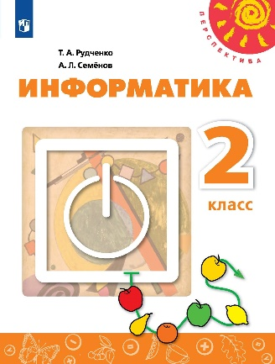**информатика. 2 класс. Учебник**

**Линия:** [Информатика. Рудченко Т.А., Семенов А.Л. (1–4) (Перспектива)](https://shop.prosv.ru/katalog?FilterByArrtibuteId=6!2382)

**Серия:** [Перспектива](https://shop.prosv.ru/katalog?FilterByArrtibuteId=13!2980)

**Автор:** [Рудченко Т.А., Семёнов А.Л.](https://shop.prosv.ru/katalog?FilterByArrtibuteId=3!113970)

**Доступно:**

[Электронная версия книги](https://shop.prosv.ru/informatika-2-klass-elektronnaya-forma-uchebnika20712)

**Аннотация**

урс «Информатика» рассчитан на обучение в течение четырёх лет в объёме 34 ч в год. Программа курса предусматривает несколько различных вариантов работы, в том числе как с использованием средств ИКТ, так и бескомпьютерный вариант. В обновлённом учебно-методическом комплекте сохранился учебный план курса и порядок изучаемых тем, но добавилось несколько важных задачных линий, а именно: • задачи о равенстве геометрических фигур и сравнении их наложением, • задачи об определении времени по аналоговым (циферблат со стрелками) и цифровым (циферблат с числами) часам, • задачи на построение и исследование столбчатых диаграмм. В конце каждого учебника добавлена рубрика «Проверь себя».

|  |  |
| --- | --- |
| Артикул | 14-0444-01 |
| ISBN | 978-5-09-101726-7 |